近代物理实验笔试试题
试卷说明：
误差及数据处理部分为必答题；实验部分根据各人实验安排情况选答。
- 误差及数据处理部分（必答）
- 测量某物理量10此，数据分别为：101.2；101.7；101.3；101.0；101.5；101.3；101.2；101.4；101.3；101.1；请用肖维涅判据去除粗大误差，分别用正则分布（置信度分别取68.3%和95.4%）和t分布（置信度分别取70%和95%）报告测量结果。
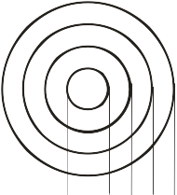
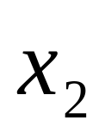
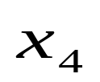
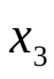
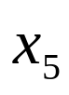
- 已知某同学做塞曼效应实验，对下图所示的干涉环测得各的数值如下：：0.245； ：4.308； ：5.275； 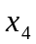 ：6.036； ：6.598；

已知干涉环的级数与直径的关系为：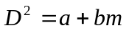，请用最小二乘法求此关系式。
- 用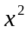分布作下列数据分布检验，是否符合正则分布（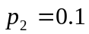）
测量结果 | 0.725 | 0.745 | 0.765 | 0.785 | 0.805 | 0.825 | 0.845 | 0.865 | 0.885
K分组 | 1 | 2 | 3 | 4 | 5 | 6 | 7 | 8 | 9
第K组出现的次数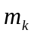（实验值） | 2 | 8 | 13 | 23 | 24 | 21 | 14 | 6 | 2
理论次数  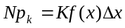 | 2 | 6.2 | 13.8 |  |  | 21.5 | 13 | 5.6 | 1.75
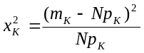 | 0 | 0.52 | 0.046 |  |  | 0.012 | 0.077 | 0.029 | 0.036
总次数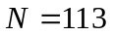，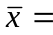__________；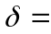__________。要求标出表中空格内数据，并作整体分布检验。
附表1：肖维涅判据与对应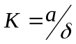值
 | 3 | 4 | 5 | 6 | 7 | 8 | 9 | 10
 | 1.38 | 1.534 | 1.65 | 1.73 | 1.79 | 1.86 | 1.92 | 1.96

附表2：t分布表
置  信  度  P  自  由  度  V | 0.7 | 0.8 | 0.9 | 0.95 | 0.99
6 | 1.154 | 1.440 | 1.943 | 0.447 | 3.707
7 | 1.119 | 1.415 | 1.895 | 2.365 | 3.500
8 | 1.108 | 1.397 | 1.860 | 2.306 | 3.355
9 | 1.100 | 1.383 | 1.833 | 2.262 | 3.250
10 | 1.099 | 1.372 | 1.812 | 2.228 | 3.169
附表3：分布数表
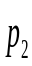  显  著  水  平  自  由  度  V | 0.7 | 0.8 | 0.9 | 0.95 | 0.99
6 | 1.154 | 1.440 | 1.943 | 0.447 | 3.707
7 | 1.119 | 1.415 | 1.895 | 2.365 | 3.500
8 | 1.108 | 1.397 | 1.860 | 2.306 | 3.355
9 | 1.100 | 1.383 | 1.833 | 2.262 | 3.250
10 | 1.099 | 1.372 | 1.812 | 2.228 | 3.169

- 实验部分（选答）
- 采用夫兰克—赫兹实验装置，测量了运动电子与汞蒸汽原子（150℃左右）碰撞后接收极电流I与加速电压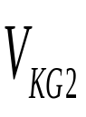间的关系曲线如图：
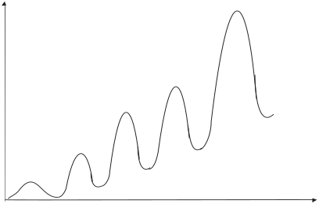
(1)请结合波尔理论，说明为什么相邻各极大值（极小值）电流间的电压差为汞原子的第一激发电势。
I_{P}
(2)请解释为什么随的增加，本底电流会越来越大。
(3)为什么在此温度下不易测到汞的更高激发电势？
- (1)简述G-M计数管结构原理，并画出用G-M计数管测量和衰变规律的实验示装置意图；
(2)怎样测量计数管的坪曲线，测量中应注意什么问题？测得坪曲线后又如何选择工作电压？
- 结合卢瑟福散射实验装置及步骤，分析引起实验误差的原因，并谈一谈你对该实验在物理学发展史上的地位的看法。
- (1)做高真空的获得与测量实验时，应注意哪些问题？常用的外排型真空泵有哪几种？简述其一抽真空的原理。
(2) 简述热偶真空计的测量原理，能否用对空气作出校正曲线的热偶真空计去直接测低气压的氢气或氮气的气压？为什么？
- 简述测量光源色坐标的原理。实验中用汞灯来定标，请写出定标的目的和步骤，用标准灯的目的是什么？
- (1)画出塞曼效应实验装置图，并说明各元件的作用。
(2)结合实验过程说明塞曼效应说明了什么问题。
- 反射速调管的作用是什么？它如何进行输出频率调谐？怎样测量驻波波长？
- 在核磁共振实验中，永磁铁的作用是什么？边限振荡器的作用是什么？
- 在微波电子顺磁共振实验中，测出的电子的g因子与理论值（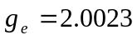）有何不同？是从理论与实验技术测量方面分析产生误差的原因。
- 在微弱信号检测中，相关器是由哪两部分电路组成的？各部分的作用是什么？
- 在光泵磁共振实验中，引起原子塞曼分裂的磁场是由哪些磁场量组成的？测量g因子时为什么要用换向法？
- 为什么要对光学多道探测仪进行定标？如果同时测出了钠原子的589.0nm、589.6nm及汞原子的577.0nm、579.0nm四条谱线，并用线性拟合，应该怎样做？为什么?
- 画出漫反射全息照相光路图。并简要阐述你对全息照相的认识。
- 通过光谱定性分析实验，简要说明光谱仪的一般原理，试提出你对Q-24型光谱仪的改进思路。
- 画出法拉第效应实验基本原理框图，并结合它简述法拉第效应基本内容。
- 简要叙述拍频法光速测量实验测量光速的基本思路。
- 什么是空间频谱？结合对非正交（正弦）光栅的观察光路，说明空间滤波技术的基本思路。
- 简述X光标识谱和连续谱的产生机理。说明用X光测定晶体结构的理论依据。

